Geocaching – the real adventure

C:\Users\Lunix\Downloads\b.i.b._Intern_College original 2012.tif

Pflichtenheft

**Thema:** Geocaching

**Ort der Durchführung:** b.i.b. International College

**Studierende:** Schüler der Klassen

**Klasse:**  PBT3H12B, PBA3H12B

**Betreuender Dozent:** Frau Kehl

**Zeitraum:**

Inhaltsverzeichnis

[1. Zweck und Tragweite 1](#_Toc388567679)

[2. Spielstory 1](#_Toc388567680)

[2.1 Floatchart 2](#_Toc388567681)

[3. Produktumgebung 3](#_Toc388567682)

[3.1 Anwendungsbereiche 3](#_Toc388567683)

[3.2 Anwendergruppe 3](#_Toc388567684)

[3.4 Basismaschine 3](#_Toc388567685)

[3.5 Mengengerüst 3](#_Toc388567686)

[4. Produktmodelle 4](#_Toc388567687)

[4.1 Hauptspiel 4](#_Toc388567688)

[4.1.1 Use-Case Diagramm 4](#_Toc388567689)

[4.1.2 Use-Case Beschreibungen 5](#_Toc388567690)

[4.1.3 Funktionale Anforderungen 13](#_Toc388567691)

[4.1.4 Abgrenzungs-Kriterien 13](#_Toc388567692)

[4.1.5 Nicht-Funktionale Anforderungen 13](#_Toc388567693)

[4.1.6 GUI 13](#_Toc388567694)

[4.1.7 Entwicklungsumgebung 17](#_Toc388567695)

[4.2 Minispiele 18](#_Toc388567696)

[4.2.1 Lockpick 18](#_Toc388567697)

[4.2.2 Bosskampf 20](#_Toc388567698)

[4.2.3 Galaxy Invaders 21](#_Toc388567699)

[4.2.4 Angel-Spiel 22](#_Toc388567700)

[4.2.5 Wohnheim-Spiel 24](#_Toc388567701)

[4.2.6 Entwicklungsumgebung 25](#_Toc388567702)

[4.3 Produktmodell Homepage 26](#_Toc388567703)

[4.3.1 Use-Case Diagramm 26](#_Toc388567704)

[4.3.2 Use-Case Beschreibungen 27](#_Toc388567705)

[4.3.3 Funktionale Anforderungen 30](#_Toc388567706)

[4.3.4 Nicht-Funktionale Anforderungen 30](#_Toc388567707)

[4.3.5 GUI 31](#_Toc388567708)

[4.3.6 Entwicklungsumgebung 31](#_Toc388567709)

[5. Qualitätsanforderungen 32](#_Toc388567710)

[6. Testkonzept 32](#_Toc388567711)

[Minispiele 32](#_Toc388567712)

[Internetwebsite 32](#_Toc388567713)

[Datenbank 32](#_Toc388567714)

[7. Literaturverzeichnis 33](#_Toc388567715)

**Abbildungsverzeichnis**

[Abbildung 1: Floatchart 2](#_Toc388567716)

[Abbildung 2: Use-Case Diagramm Hauptprogramm 4](#_Toc388567717)

[Abbildung 3: LogIn Bereich GUI 14](file:///C:\Users\Niclas\Documents\GitHub\Schnitzeljagd\Pflichtenheft\Pflichtenheft_zusammengefügt\Pflichtenheft-Vorprojek-umsortiert.docx#_Toc388567718)

[Abbildung 4: Registrieren GUI 14](file:///C:\Users\Niclas\Documents\GitHub\Schnitzeljagd\Pflichtenheft\Pflichtenheft_zusammengefügt\Pflichtenheft-Vorprojek-umsortiert.docx#_Toc388567719)

[Abbildung 5: Hauptmenü GUI 15](file:///C:\Users\Niclas\Documents\GitHub\Schnitzeljagd\Pflichtenheft\Pflichtenheft_zusammengefügt\Pflichtenheft-Vorprojek-umsortiert.docx#_Toc388567720)

[Abbildung 6: Spielmenü GUI 15](file:///C:\Users\Niclas\Documents\GitHub\Schnitzeljagd\Pflichtenheft\Pflichtenheft_zusammengefügt\Pflichtenheft-Vorprojek-umsortiert.docx#_Toc388567721)

[Abbildung 7: Karte GUI 16](file:///C:\Users\Niclas\Documents\GitHub\Schnitzeljagd\Pflichtenheft\Pflichtenheft_zusammengefügt\Pflichtenheft-Vorprojek-umsortiert.docx#_Toc388567722)

[Abbildung 8: QR-Code Scanner GUI 16](file:///C:\Users\Niclas\Documents\GitHub\Schnitzeljagd\Pflichtenheft\Pflichtenheft_zusammengefügt\Pflichtenheft-Vorprojek-umsortiert.docx#_Toc388567723)

[Abbildung 9: LogBuch GUI 17](file:///C:\Users\Niclas\Documents\GitHub\Schnitzeljagd\Pflichtenheft\Pflichtenheft_zusammengefügt\Pflichtenheft-Vorprojek-umsortiert.docx#_Toc388567724)

[Abbildung 10: Lockpick GUI 19](#_Toc388567725)

[Abbildung 11: Bosskampf GUI 20](#_Toc388567726)

[Abbildung 12: Galaxy Invaders GUI 22](#_Toc388567727)

[Abbildung 13: Angel-Spiel GUI 23](#_Toc388567728)

[Abbildung 14: Wohnheim-Spiel GUI 25](#_Toc388567729)

[Abbildung 15: Use-Case Diagramm Homepage 26](#_Toc388567730)

[Abbildung 16: Homepage Aufbau 31](#_Toc388567731)

# Zweck und Tragweite

Bei dem Projekt handelt es sich um ein Spiel, welches nach dem Prinzip des Geocachings[[1]](#footnote-1) arbeitet. Dabei sollen sogenannten „Caches“[[2]](#footnote-2) eingesammelt werden, die in einem Zielgebiet verteilt werden. Durch das Eingeben von den „Caches“, die in Form eines Codes vorliegen, werden kleine Minispiele und Rätsel freigeschaltet. Durch das Abschließen eines Rätsels wird ein neuer Cache und neue Story Elemente[[3]](#footnote-3) freigeschaltet, die auf der Karte angezeigt werden. Auf einer Internetseite kann man Informationen zum Spiel und seinen Punkteständen zu den einzelnen Spielen abrufen. Des Weiteren kann das Spiel auf der für Smartphones angepassten Homepage[[4]](#footnote-4) heruntergeladen werden. In einer Datenbank des Spiels werden die Accounts, Spielstände und Punktestände der Spieler gespeichert. Das Spiel soll primär für Smartphones als App entwickelt und angepasst werden. Es soll b.i.b. Schüler des ersten Semesters ansprechen um Ihnen einen leichteren Einstieg zu geben, indem Sie auf eine spielerische Art und Weise die Umgebung kennen lernen.

# Spielidee

## 2.1 Spielidee

Um eine Marktlücke zu schließen haben wir uns entschieden ein Geocach-Spiel zu entwickeln, welches den Bereich Adventure abdeckt. Diese Kategorie ist bis jetzt noch unbesetzt. Da unser Spiel im Bereich des Heinz Nixdorf Forums, dem weltgrößten Computermuseum, befindet, wird unser Spiel Technik orientiert. So ist der fiktive Zeitraum, in der Geschichte liegt, in naher Zukunft. Der technische Fortschritt ist vorangeschritten und Hightech bestimmt den Alltag der Menschen. Auch die Klimaprobleme sind vorangeschritten. Dies bildet den Aufhänger in unserem Spiel. Um eine größtmögliche Bandbreite an möglichen Spielern anzusprechen, haben wir uns dazu entschieden, eine Altersfreigabe ab 12 Jahren anzustreben. "USK 12: Diese Spiele sind bereits deutlich kampfbetonter. Die Spielszenarien sind in einem historischen, futuristischen oder märchenhaft-mystischen Kontext angesiedelt, so dass sie ausreichend Distanzierungsmöglichkeiten für den Spieler bieten. Unter diese Altersfreigabe fallen Arcade-, Strategie und Rollenspiele sowie bereits einige militärische Simulationen."(usk.de Freigegeben ab 12 Jahren gemäß §14 JuSchG) Um diese Distanzierungsmöglichkeit auch zu gewährleisten, benutzen wir den Cel Shading-Grafikstil.

## 2.2 Spielelemente

Der Protagonist wird nicht im Spiel dargestellt, wodurch das Spiel beide Geschlechter anspricht. Der Spieleinstieg erfolgt durch das Aktivieren des Supercomputers Quantum. Er bildet den Antagonisten zum Spieler. Da er über kein emotionales Denken verfügt, ist er berechnend und sucht eine logische Grundlage für Begründungen. Seine Aufgabe ist es, mit Hilfe einer Maschine die Atmosphäre zu reparieren. Zum einen bekommt der Spieler Caches, welcher er mit Hilfe der Karte finden muss. Zum anderen gibt es an jedem Cache ein Rätsel, welches gelöst werden muss um den nächsten Cache freizuschalten. Das Lösen der Rätsel ist somit Kernelement für den Spielfortschritt. Falls der Spieler Hilfe braucht, den QR-Code zu finden, kann er Quantum (später auch den kleinen Helfer) um Tipps bitten. Ziel des Spiels ist es alle Rätsel zu lösen und alle Minispiele freizuschalten. Rätsel und Minispiele können später nochmal gespielt werden. Da es bei den Minispielen, darum geht so viele Punkte wie möglich zu erspielen, ist so für Langzeitmotivaton gesorgt.

## 2.3 Spielstory

Die Handlung beginnt damit, dass man den ersten QR Code aktiviert. Durch die Aktivierung des Codes wird Quantum gestartet, der den Spieler durch die Story begleitet. Er erklärt seine Funktion, die darin besteht, die Atmosphäre zu regulieren und bemerkt jedoch, dass er defekt ist sobald er versucht diese auszuführen. Daraufhin gibt er dem Spieler eine Fehleranalyse. Die Aufgabe des Spielers ist es dann, Teile zu sammeln die zur Reparatur des Computers benötigt werden. Die Teile liegen bei der Zukunftsmeile, bei dem Wohnheim und in der Nähe des Flusses, welcher am b.i.b. liegt. Während des Spielverlaufs wird ein kleiner Helfer gefunden. Dieser findet sich bei dem Heinz-Nixdorf Museum auf und ist durch ein Minispiel freizuschalten. Das Finale der Story findet in dem Serverraum des b.i.b. statt. Dort versucht der Spieler, den Computer zu reparieren. Dies gelingt dem Spieler auch, allerdings stellt sich dann heraus, dass der Computer "böse" ist und der Atmosphäre schaden will, denn er hat durch logische Algorithmen herausgefunden, dass es besser ist den Menschen von der Welt zu entfernen. Ein finaler Kampf gegen den Computer beginnt und der Spieler rettet die Welt. Neben der Hauptstory gibt es außerdem ein kleines Easteregg im Raum 2.59. Dort kann der Spieler auf ein weiteres Minispiel finden.

## 2.4 Floatchart

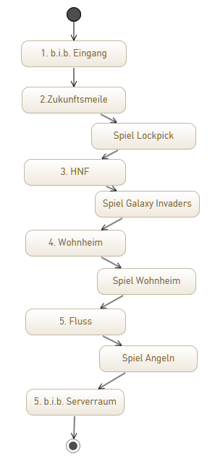

Abbildung 1: Floatchart

# Produktumgebung

## 3.1 Anwendungsbereiche

Unser Anwendungsbereich ist das b.i.b. und seine Umgebung, unsere Applikation wird unter anderem am Anfang des ersten Semesters der neuen Studenten eingesetzt, um dort den neuen Erstsemester-Studenten des b.i.b. und das Umfeld, auf eine Spielerische Art und Weise, näher zu bringen. Der Spieler soll durch das Spiel diese Umgebung untersuchen und kennen lernen.

## 3.2 Anwendergruppe

Unsere Hauptanwendergruppe sind alle männlichen Erstsemester-Studenten, da der Spiel vom Style eher die männliche Studenten ansprechen und am b.i.b. die meisten Studenten männlich sind, welche neu am b.i.b sind und sich dort noch nicht so gut auskennen. Dennoch kann das Spiel von alle Studenten gespielt werden.

## 3.4 Basismaschine

Android Handy :

* Android Version : ab Version 2.3.1

iOS Handy :

* iOs Version : ab Version 5.0

Grundvorrausetzungen :

* Internetzugriff
* eine Kamera
* GPS-Sensor

Optimale Systemvoraussetzungen :

* CPU-Geschwindigkeit: Dual-Core 1Ghz
* Arbeitsspeicher: 1 GB
* Betriebssystem: Android | iOS

Server:

* Linux
* Apache
* MySQL
* PHP
* 2GB Ram
* 1 x 2Ghz
* 20GB Festplatte

## 3.5 Mengengerüst

Der Speicherverbrauch wird einige Megabyte nicht überschreiten. Es wird davon ausgegangen, dass circa 100 Megabyte an Speicher benötigt wird. Daten, wie zum Beispiel Highscore Werte, werden auf dem Handy nicht lokal gespeichert, sondern werden, wenn nötig, abgerufen. Alle Benutzer Daten werden für 10 Jahre gespeichert.

# Produktmodelle

## 4.1 Hauptspiel

### 4.1.1 Use-Case Diagramm

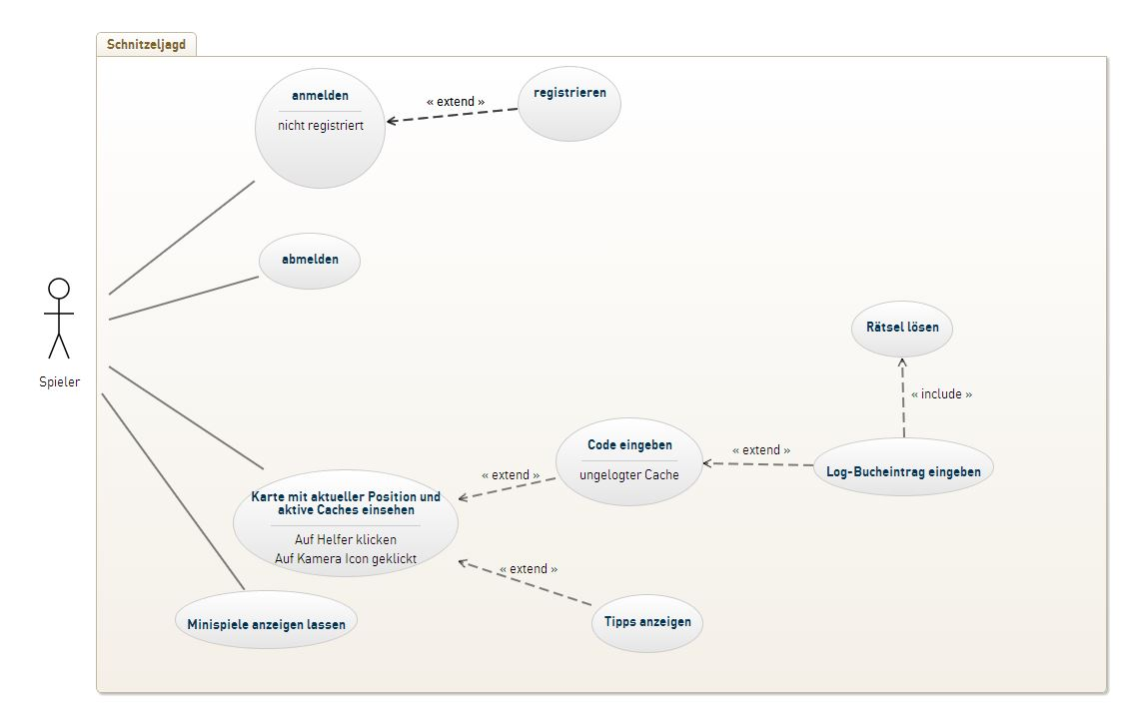

Abbildung 2: Use-Case Diagramm Hauptprogramm

### 4.1.2 Use-Case Beschreibungen

#### 4.1.2.1 Anmeldung

|  |  |  |  |
| --- | --- | --- | --- |
| **Use Case ID:** | UGU1 | | |
| **Use Case Name:** | Anmelden | | |
| **Erzeugt von:** | Hüppmeier, Noll, Luong | **Zuletzt überarbeitet von:** | Hüppmeier |
| **Erzeugt am:** | 24.04.2014 | **Zuletzt überarbeitet am:** | 28.04.2014 |
| **Akteure:** | Spieler | | |
| **Beschreibung:** | Spieler meldet sich am Spiel an | | |
| **Auslösendes Ereignis :** | Spieler tippt auf Button „Login“ | | |
| **Vorbedingung:** | Spieler befindet sich auf der Login-GUI und ist nicht angemeldet. | | |
| **Normaler Ablauf:** | 1. Spieler gibt Kontodaten ein 2. Spieler tippt auf Button „Login“ 3. System überprüft Daten auf Richtigkeit 4. Spieler wird am Spiel angemeldet 5. Hauptmenü-GUI wird angezeigt | | |
| **Alternativer Ablauf:** | 1 a) Min. ein Eingabefeld ist leer  1) Fehlermeldung „Eingabe fehlt!“ erscheint in Rot über den Feldern.  2) Weiter in Schritt 1 des normalen Ablaufs.  3 a) Datenbank kann eingegebenen Nicknamen nicht finden.  1) Fehlermeldung „Der Nickname existiert nicht!“ erscheint in Rot über den Feldern.  2) Weiter in Schritt 1 des normalen Ablaufs.  3 b) Das Passwort des angegebenen Nicknamens aus der Datenbank stimmt nicht mit dem eingegebenen Passwort überein.  1) Fehlermeldung „Das Passwort ist fehlerhaft!“ erscheint in Rot über den Felder.  2) Weiter in Schritt 1 des normalen Ablaufs. | | |
| **Fehlerfall:** | 3 a) Ein Datenbank-Fehler tritt auf  1) Fehlermeldung „Verbindung zur Datenbank fehlgeschlagen!“ erscheint in Rot über den Feldern. | | |
| **Enthaltene Anwendungsfälle:** | Registrieren | | |
| **Nutzungshäufigkeit:** | Häufig | | |
| **Spezielle Anforderungen** | Smartphone | | |
| **Annahmen:** | Spieler ist bereits registriert | | |
| **Weitere Angaben und** | Kontodaten: Nickname & Passwort | | |

#### 4.1.2.2 Registrieren

|  |  |  |  |
| --- | --- | --- | --- |
| **Use Case ID:** | UGU2 | | |
| **Use Case Name:** | Registrieren | | |
| **Erzeugt von:** | Hüppmeier, Noll, Luong | **Zuletzt überarbeitet von:** | Hüppmeier |
| **Erzeugt am:** | 24.04.2014 | **Zuletzt überarbeitet am:** | 28.04.2014 |
| **Akteure:** | Spieler | | |
| **Beschreibung:** | Spieler registriert sich am Spiel. | | |
| **Auslösendes Ereignis:** | Spieler tippt auf Button „Registrieren“ | | |
| **Vorbedingung:** | Spieler hat auf Text „Noch keinen Account? Hier registrieren!“ auf Anmelde-GUI getippt, befindet sich auf Registrierungs-GUI und ist nicht angemeldet. | | |
| **Normaler Ablauf:** | 1. Spieler gibt Kontodaten ein 2. Spieler tippt auf Button „Registrieren“ 3. System überprüft Daten auf Richtigkeit 4. System speichert Daten in Datenbank 5. Spieler wird angemeldet 6. Hauptmenü-GUI wird angezeigt | | |
| **Alternativer Ablauf:** | 1 a) Min. ein Eingabefeld ist leer  1) Fehlermeldung „Eingabe fehlt!“ erscheint in Rot über den Feldern.  2) Weiter in Schritt 1 des normalen Ablaufs.  1 b) Die AGB und Datenschutzerklärung wurden nicht akzeptiert  1) Fehlermeldung „Die AGB und Datenschutzerklärung wurden nicht akzeptiert!“ erscheint in Rot über den Feldern.  2) Weiter in Schritt 1 des normalen Ablaufs.  3 a) Das Passwort wurde falsch wiederholt.  1) Fehlermeldung „Das Passwort wurde falsch wiederholt!“ erscheint in Rot über den Feldern.  2) Weiter in Schritt 1 des normalen Ablaufs.  3 b) Datenbank kann eingegebenen Nicknamen bereits finden.  1) Fehlermeldung „Der Nickname existiert bereits!“ erscheint in Rot über den Feldern.  2) Weiter in Schritt 1 des normalen Ablaufs. | | |
| **Fehlerfall:** | 3 a) Ein Datenbank-Fehler tritt auf  1) Fehlermeldung „Verbindung zur Datenbank fehlgeschlagen!“ erscheint in Rot über den Feldern. | | |
| **Nutzungshäufigkeit:** | Häufig | | |
| **Spezielle Anforderungen** | Smartphone | | |
| **Annahmen:** | Spieler ist noch nicht registriert | | |
| **Weitere Angaben und** | Kontodaten: Nicknamem, Passwort, Passwort (wiederholen) | | |

#### 4.1.2.3 Abmelden

|  |  |  |  |
| --- | --- | --- | --- |
| **Use Case ID:** | UGU3 | | |
| **Use Case Name:** | abmelden | | |
| **Erzeugt von:** | Hüppmeier, Noll, Luong | **Zuletzt überarbeitet von:** | Hüppmeier |
| **Erzeugt am:** | 24.04.2014 | **Zuletzt überarbeitet am:** | 28.04.2014 |
| **Akteure:** | Spieler | | |
| **Beschreibung:** | Spieler meldet sich vom Spiel ab. | | |
| **Auslösendes Ereignis (Trigger):** | Spieler tippt auf Button „Abmelden“ | | |
| **Vorbedingung:** | Spieler befindet sich in Hauptmenu-GUI und ist angemeldet. | | |
| **Normaler Ablauf:** | 1. Spieler tippt auf „Abmelden“ 2. System meldet Spieler vom Spiel ab 3. Login-GUI wird angezeigt | | |
| **Alternativer Ablauf:** | Keine | | |
| **Fehlerfall:** | Keine | | |
| **Nutzungshäufigkeit:** | Häufig | | |
| **Spezielle Anforderungen** | Smartphone | | |
| **Annahmen:** | Spieler ist angemeldet und möchte sich abmelden. | | |
| **Weitere Angaben und Fragen:** | Keine | | |

#### 4.1.2.4 Karte anzeigen

|  |  |  |  |
| --- | --- | --- | --- |
| **Use Case ID:** | UGU4 | | |
| **Use Case Name:** | Karte mit aktueller Position und aktive Caches einsehen | | |
| **Erzeugt von:** | Hüppmeier, Noll, Luong | **Zuletzt überarbeitet von:** | Hüppmeier, Noll, Luong |
| **Erzeugt am:** | 24.04.2014 | **Zuletzt überarbeitet am:** | 08.05.2014 |
| **Akteure:** | Spieler | | |
| **Beschreibung:** | Zeigt dem Spieler die Karte mit aktiven Caches an. | | |
| **Auslösendes Ereignis (Trigger):** | Spieler tippt auf Icon „Karte anzeigen“ | | |
| **Vorbedingung:** | Spieler befindet sich auf Hauptmenü-GUI und ist angemeldet | | |
| **Normaler Ablauf:** | 1. System lädt Karte und zeigt sie an 2. Caches werden ausgewertet und aktive angezeigt | | |
| **Alternativer Ablauf:** | Keine | | |
| **Fehlerfall:** | 1 a) System kann keine GPS-Daten auswerten  1) Fehlermeldung „Es konnte keine GPS-Verbindung aufgebaut werden!“ erscheint in Rot auf dem Display. | | |
| **Enthaltene Anwendungsfälle:** | QR-Code einscannen, Tipps anzeigen | | |
| **Nutzungshäufigkeit:** | Sehr häufig | | |
| **Spezielle Anforderungen** | Smartphone | | |
| **Annahmen:** | Spieler ist angemeldet und möchte sich Übersicht verschaffen | | |
| **Weitere Angaben und Fragen:** | Keine | | |

#### 4.1.2.5 QR-Code einscannen

|  |  |  |  |
| --- | --- | --- | --- |
| **Use Case ID:** | UGU5 | | |
| **Use Case Name:** | QR-Code einscannen | | |
| **Erzeugt von:** | Hüppmeier, Noll, Luong | **Zuletzt überarbeitet von:** | Hüppmeier |
| **Erzeugt am:** | 24.04.2014 | **Zuletzt überarbeitet am:** | 28.04.2014 |
| **Akteure:** | Spieler | | |
| **Beschreibung:** | Spieler scannt QR-Code ein. System wertet diesen aus. | | |
| **Auslösendes Ereignis (Trigger):** | Spieler tippt auf Button „Scannen“ | | |
| **Vorbedingung:** | Spieler ist angemeldet, hat auf Button „QR-Code scannen“ getippt und befindet sich auf Kartenmenü-GUI | | |
| **Nachbedingung:** | keine | | |
| **Normaler Ablauf:** | 1. System nutzt Kamera und zeigt Sichtfeld an 2. Spieler tippt auf Button „Scannen“ 3. System scannt den QR-Code und wertet diesen aus 4. Logbucheintrag-GUI wird angezeigt. | | |
| **Alternativer Ablauf:** | 2 a) System kann keinen QR-Code finden  1) Fehlermeldung „Kein QR-Code gefunden!“ erscheint in Rot oberhalb der GUI.  2) Weiter in Schritt 1 des normalen Ablaufs. | | |
| **Fehlerfall:** | 1 a) System kann sich nicht mit Kamera verbinden  1) Fehlermeldung „Kein Kamera gefunden!“ erscheint in Rot oberhalb der GUI.  2) Kartenmenü-GUI wird wieder angezeigt. | | |
| **Enthaltene Anwendungsfälle:** | Log-Bucheintrag eingeben | | |
| **Nutzungshäufigkeit:** | Häufig | | |
| **Spezielle Anforderungen** | Smartphone mit Kamera | | |
| **Annahmen:** | Spieler möchte gefundenen QR-Code einscannen. | | |
| **Weitere Angaben und Fragen:** | Keine | | |

#### 4.1.2.6 Logbuch eintragen

|  |  |  |  |
| --- | --- | --- | --- |
| **Use Case ID:** | UGU6 | | |
| **Use Case Name:** | Log-Bucheintrag eingeben | | |
| **Erzeugt von:** | Hüppmeier, Noll, Luong | **Zuletzt überarbeitet von:** | Hüppmeier |
| **Erzeugt am:** | 24.04.2014 | **Zuletzt überarbeitet am:** | 28.04.2014 |
| **Akteure:** | Spieler | | |
| **Beschreibung:** | Spieler gibt Nachricht für das Logbuch ein. | | |
| **Auslösendes Ereignis (Trigger):** | Spieler tippt auf Button „Senden“ | | |
| **Vorbedingung:** | Spieler befindet sich auf Logbucheintrag-GUI und ist angemeldet. | | |
| **Nachbedingung:** | Keine | | |
| **Normaler Ablauf:** | 1. Spieler gibt Logbuch-Nachricht ein 2. Spieler tippt auf Button „Senden“ 3. System überprüft Eingabe 4. System speichert Eintrag in Datenbank 5. Rätsel-GUI wird angezeigt | | |
| **Alternativer Ablauf:** | 1 a) Min. ein Eingabefeld ist leer  1) Fehlermeldung „Eingabe fehlt!“ erscheint in Rot über den Feldern.  2) Weiter in Schritt 1 des normalen Ablaufs. | | |
| **Fehlerfall:** | 4 a) Ein Datenbank-Fehler tritt auf  1) Fehlermeldung „Verbindung zur Datenbank fehlgeschlagen!“ erscheint in Rot über den Feldern. | | |
| **Enthaltene Anwendungsfälle:** | Rätsel lösen | | |
| **Nutzungshäufigkeit:** | Häufig | | |
| **Spezielle Anforderungen** | Smartphone | | |
| **Annahmen:** | Spieler möchte Nachricht bzw. Erfolg teilen. | | |
| **Weitere Angaben und Fragen:** | Eingabe: Logbuch-Nachricht | | |

#### 4.1.2.7 Rätsel lösen

|  |  |  |  |
| --- | --- | --- | --- |
| **Use Case ID:** | UGU7 | | |
| **Use Case Name:** | Rätsel lösen | | |
| **Erzeugt von:** | Hüppmeier, Noll, Luong | **Zuletzt überarbeitet von:** | Hüppmeier |
| **Erzeugt am:** | 24.04.2014 | **Zuletzt überarbeitet am:** | 28.04.2014 |
| **Akteure:** | Spieler | | |
| **Beschreibung:** | Rätsel erscheint, welches der Spieler lösen muss. | | |
| **Auslösendes Ereignis (Trigger):** | Spieler hat erfolgreich seinen Logbuch-Eintrag abgesendet. | | |
| **Vorbedingung:** | Spieler hat erfolgreich seinen Logbuch-Eintrag abgesendet, ist angemeldet und befindet sich auf Rätsel-GUI. | | |
| **Nachbedingung:** | Keine | | |
| **Normaler Ablauf:** | 1. Spieler löst Rätsel 2. System überprüft Rätsel-Lösung 3. System schaltet neuen Cache frei 4. Kartenmenü-GUI wird angezeigt | | |
| **Alternativer Ablauf:** | 1 a) Die Lösung für das Rätsel ist falsch  1) Fehlermeldung „Die Lösung ist falsch!“ erscheint in Rot oberhalb der GUI.  2) Weiter in Schritt 1 des normalen Ablaufs. | | |
| **Fehlerfall:** | 3 a) Ein Datenbank-Fehler tritt auf  1) Fehlermeldung „Verbindung zur Datenbank fehlgeschlagen!“ erscheint in Rot oberhalb der GUI. | | |
| **Enthaltene Anwendungsfälle:** | Keine | | |
| **Nutzungshäufigkeit:** | Häufig | | |
| **Spezielle Anforderungen** | Smartphone | | |
| **Annahmen:** | Spieler möchte neuen Cache freischalten. | | |
| **Weitere Angaben und Fragen:** | Keine | | |

#### 4.1.2.8 Minispiele anzeigen lassen

|  |  |  |  |
| --- | --- | --- | --- |
| **Use Case ID:** | UGU8 | | |
| **Use Case Name:** | Minispiele anzeigen lassen | | |
| **Erzeugt von:** | Hüppmeier, Noll, Luong | **Zuletzt überarbeitet von:** | Hüppmeier |
| **Erzeugt am:** | 24.04.2014 | **Zuletzt überarbeitet am:** | 28.04.2014 |
| **Akteure:** | Spieler | | |
| **Beschreibung:** | Spieler lässt sich alle freigeschalteten Spiele und dazugehörige Highscores anzeigen. | | |
| **Auslösendes Ereignis (Trigger):** | Spieler tippt auf Icon „Alle Spiele anzeigen“. | | |
| **Vorbedingung:** | Spieler befindet sich auf Spiele-Übersicht-GUI und ist angemeldet. | | |
| **Nachbedingung:** | Keine | | |
| **Normaler Ablauf:** | 1. Spieler tippt auf Icon „Alle Spiele anzeigen“. 2. System lädt freigeschaltete Spiele und Highscores | | |
| **Alternativer Ablauf:** | 1 a) System findet keine freigeschalteten Spiele in der Datenbank  1) Fehlermeldung „Es wurden noch keine Spiele freigeschaltet!“ erscheint in Rot oberhalb der GUI.  2) Weiter in Schritt 1 des normalen Ablaufs. | | |
| **Fehlerfall:** | 2 a) Ein Datenbank-Fehler tritt auf  1) Fehlermeldung „Verbindung zur Datenbank fehlgeschlagen!“ erscheint in Rot über den Feldern. | | |
| **Enthaltene Anwendungsfälle:** | Keine | | |
| **Nutzungshäufigkeit:** | Oft | | |
| **Spezielle Anforderungen** | Smartphone | | |
| **Annahmen:** | Spieler möchte Spiele erneut spielen. | | |
| **Weitere Angaben und Fragen:** | Keine | | |

### 4.1.3 Funktionale Anforderungen

#### 4.1.3.1 Muss-Kriterien

##### 4.1.3.1.1 Geocaching

//

#### 4.1.3.2 Kann-Kriterien

##### 4.1.3.2.1 Datenbank

//

##### 4.1.3.2.2 Geocaching

//

##### 4.1.4 Abgrenzungs-Kriterien

### 4.1.5 Nicht-Funktionale Anforderungen

#### 4.1.5.1 Abdeckung des Handymarktes

Dadurch, dass wir uns auf Android und iOS beziehen, decken wir hier bei schon 93,8% aller Nutzer ab, hierbei nimmt Android 78,9% und iOS 14,9% ein. Da wir aber nicht alle Versionen der Betriebssysteme abdecken können haben wir die meist benutzten gewählt. Durch das wählen von Android 2.3.1 oder höher decken wir ganze 99% alle Benutzer ab, bei iOS Version 5.0 oder höher sind dies 96% oder sogar etwas mehr. Somit belaufen wir uns auf eine 92,41% Abdeckung auf dem Handy Markt.

### 4.1.6 GUI

Sämtliche Felder sind für die Benutzung von mobilen Touch-Geräten entworfen und implementiert, sodass der Spieler mit einem Klick (mit dem Finger) darauf zugreifen kann.

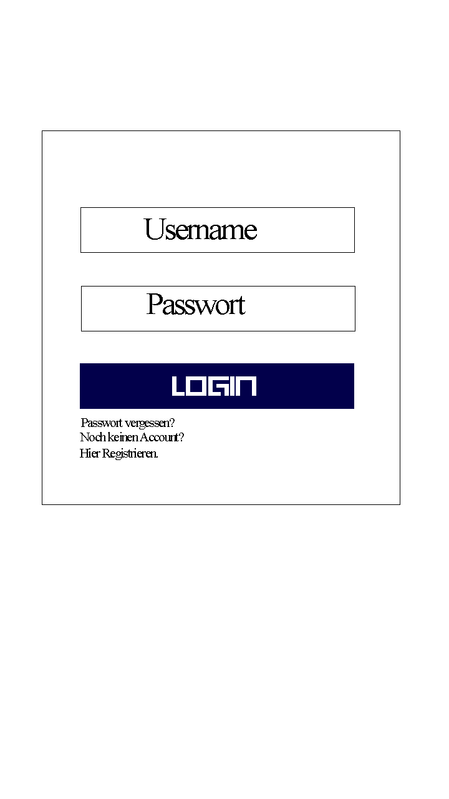

#### 4.1.6.1 Der Login Bereich

Abbildung 3: LogIn Bereich GUI

Username\Textfeld: Hier kann man seinen Benutzernamen eingeben

Passwort\Textfeld: Hier gibt man sein Passwort ein

Login\Button: Wenn man sich mit vorhandenen Username und dazugehörigem Passwort anmeldet gelangt man in das Hauptmenü

Noch keinen Account? Hier Registrieren\Link: Von hier aus gelangt man ins „Registrieren“ Fenster

#### 4.1.6.2 Registrieren

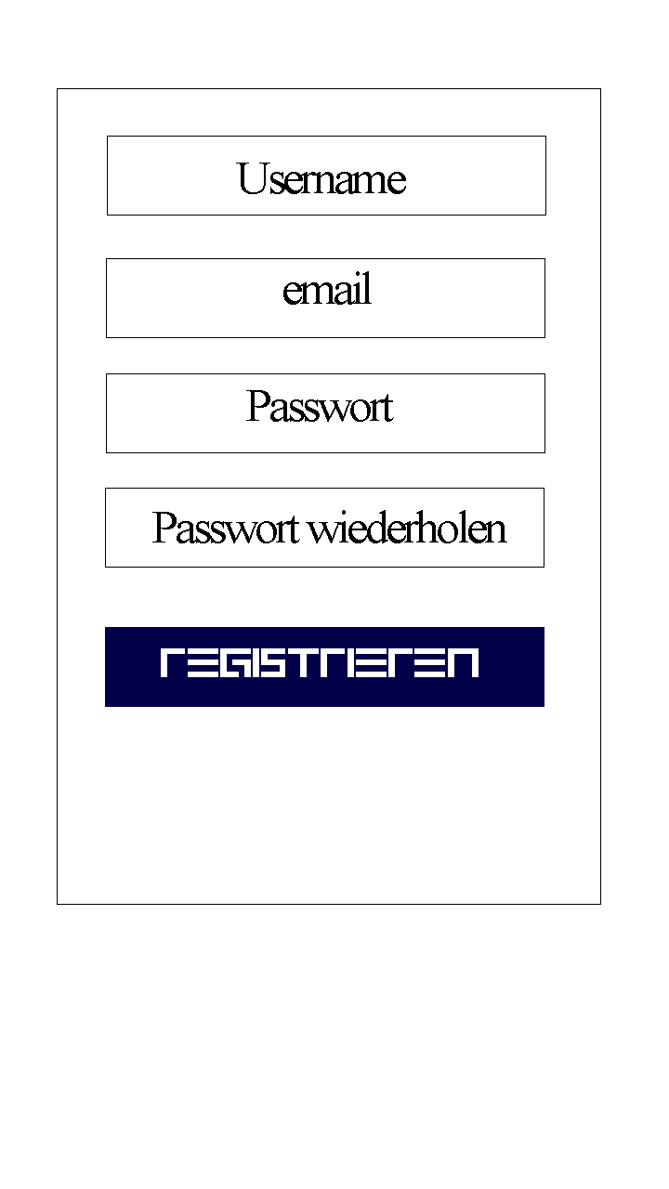

Abbildung 4: Registrieren GUI

Username\Textfeld

Email\Textfeld

Passwort/Passwort wdh. \Textfeld

Registrieren\Button: Hat man alle angaben

ordnungsgemäß gemacht, wird der Account

angelegt

#### 4.1.6.3 Das Hauptmenü

****

Abbildung 5: Hauptmenü GUI

Karte anzeigen\Button: Von hier aus gelangt man zu der Live Map[[5]](#footnote-5)

Alle Spiele anzeigen\Button: Von hier aus gelangt man zu den Freigeschalteten Minispielen

#### 4.1.6.4 Das Spielmenü

**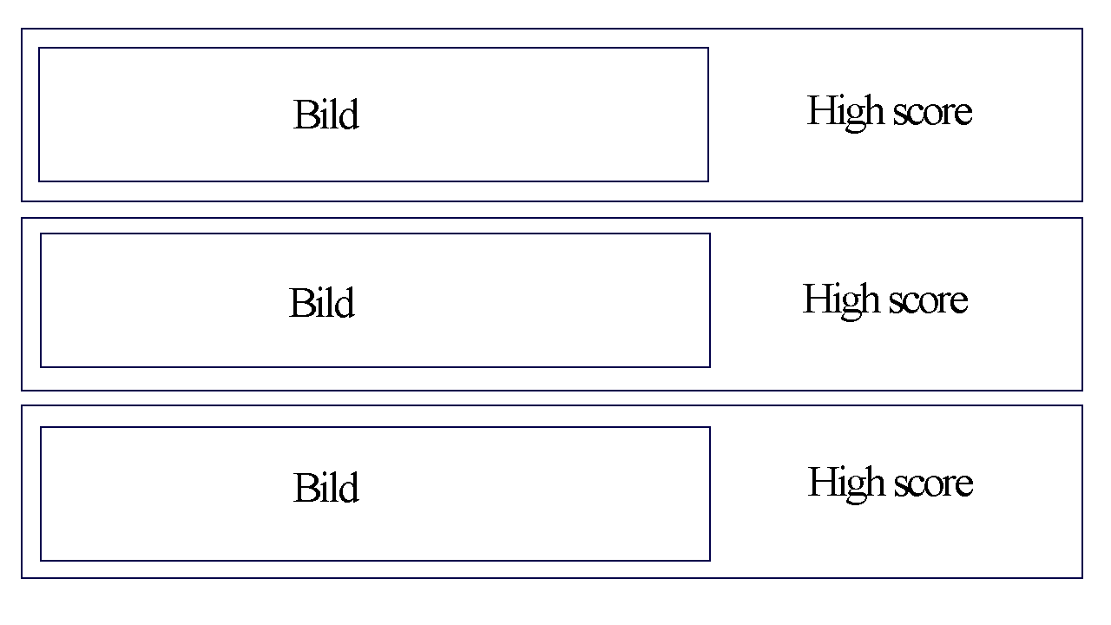**

High score\Label: Hier werden die Freigeschalteten Spiele mit zugehörigem High Score angezeigt.

Abbildung 6: Spielmenü GUI

Bild\Button: Wenn man auf ein Spiel klickt startet es.

[Die Bilder werden durch die Spiele ersetzt]

#### 4.1.6.5 Die Karte

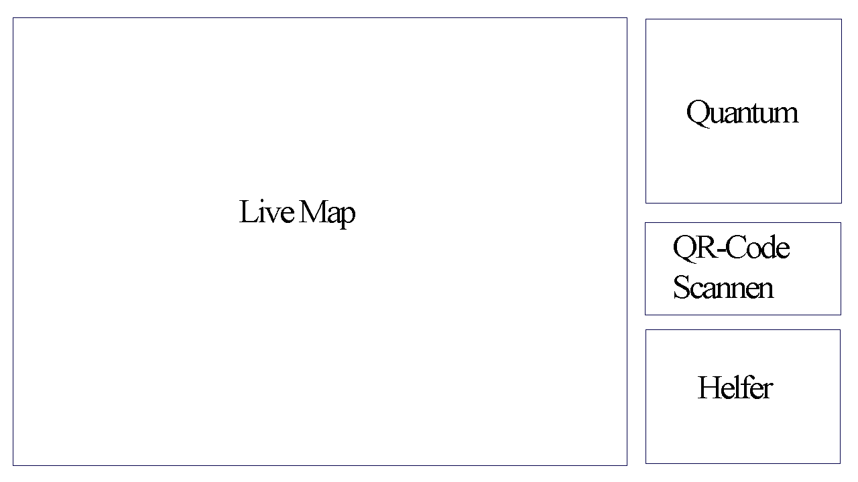

Abbildung 7: Karte GUI

Die Live Map zeigt die Aktuelle Position vom Spieler und dem nächsten Spieler.

Quantum\Button: Der Quantum gibt einem eine Hilfestellung zu den jeweiligen Caches

QR-Code Scannen\Button: Von hier aus gelangt man zum QR-Code Scanner[[6]](#footnote-6)

Helfer\Button: Der Helfer wird später Freigeschaltet. Er bietet zusätzliche Hilfe zu den Minispielen

#### 4.1.6.6 QR-Code Scanner



Abbildung 8: QR-Code Scanner GUI

Scannen\Button: Startet den QR-Code Scan

Man muss den Kamera Bereich auf den QR-Code gerichtet halten.

#### 4.1.6.7 Logbuch

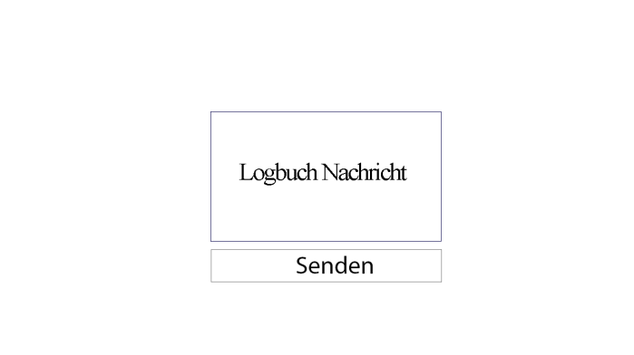

Abbildung 9: LogBuch GUI

Die Logbuch Nachricht wird nach einem erfolgreichen Scan angezeigt.

Anschließend kann man die Logbuch Nachricht senden.

### 4.1.7 Entwicklungsumgebung

* Unity3d
* Mono Editor
* Sublime Text3
* Photoshop

## 4.2 Minispiele

### 4.2.1 Lockpick

#### 4.2.1.1 Beschreibung

##### 4.2.1.1.1 Idee

//

##### 4.2.1.1.2 Ablauf

//

##### 4.2.1.1.3 Elemente

//

#### 4.2.1.2 GUI

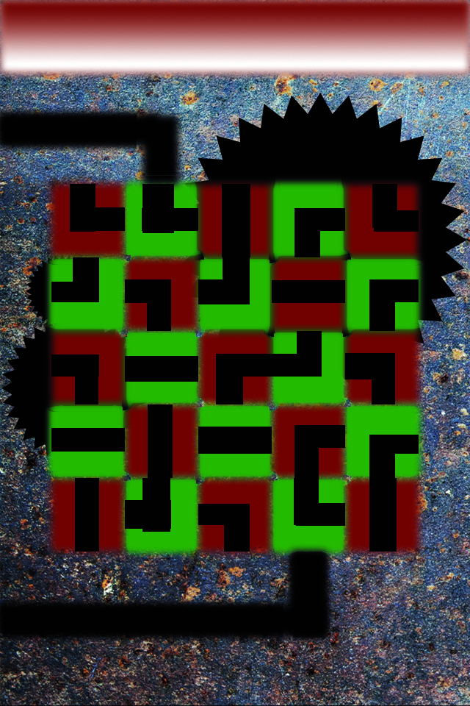

Abbildung 10: Lockpick GUI

#### 4.2.1.3 Funktionale Anforderungen

##### 4.2.1.3.1 Muss-Kriterien

//

##### 4.2.1.3.2 Kann-Kriterien

//

##### 4.2.1.3.3 Abgrenzungs-Kriterien

//

#### 4.2.1.3 Nicht Funktionale Anforderungen

//

### 4.2.2 Bosskampf

#### 4.2.2.1 Beschreibung

##### 4.2.2.1.1 Idee

//

##### 4.2.2.1.2 Ablauf

//

##### 4.2.2.1.3 Elemente

///

#### 4.2.2.2 GUI

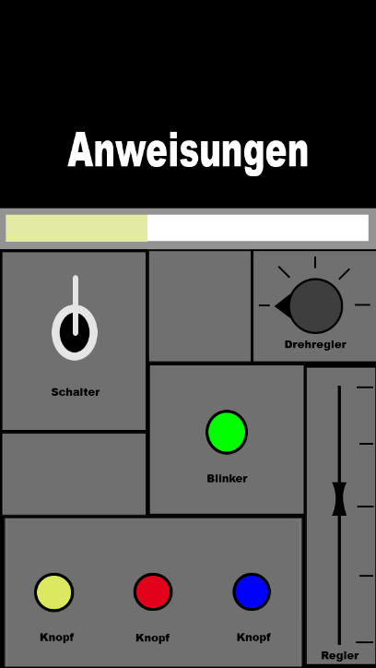

Abbildung 11: Bosskampf GUI

#### 4.2.2.3 Funktionale Anforderungen

##### 4.2.2.3.1 Muss-Kriterien

//

##### 4.2.2.3.2 Kann-Kriterien

//

##### 4.2.2.3.3 Abgrenzungs-Kriterien

//

#### 4.2.2.4 Nicht Funktionale Anforderungen

//

### 4.2.3 Galaxy Invaders

#### 4.2.3.1 Beschreibung

##### 4.1.3.1.1 Idee

//

##### 4.2.3.1.2 Ablauf

//

##### 4.2.3.1.3 Elemente

//

#### 4.2.3.2 GUI

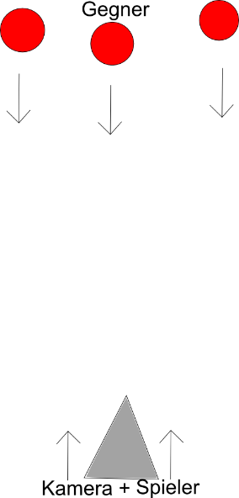

Abbildung 12: Galaxy Invaders GUI

#### 4.2.3.3 Funktionale Anforderungen

##### 4.2.3.3.1 Muss-Kriterien

//

##### 4.2.3.3.2 Kann-Kriterien

//

##### 4.2.3.3.3 Abgrenzungs-Kriterien

//

#### 4.2.3.4 Nicht Funktionale Anforderungen

//

### 4.2.4 Angel-Spiel

#### 4.2.4.1 Beschreibung

##### 4.2.4.1.1 Idee

//

##### 4.2.4.1.2 Ablauf

//

##### 4.2.4.1.3 Elemente

//

#### 4.2.4.2 GUI

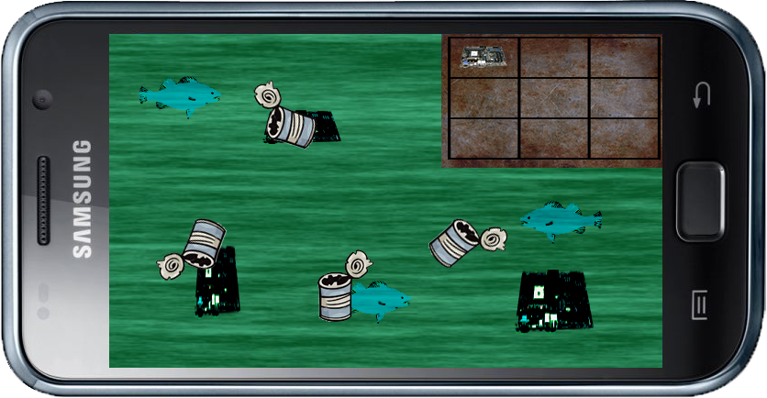

Abbildung 13: Angel-Spiel GUI

#### 4.2.4.3 Funktionale Anforderungen

##### 4.2.4.3.1 Muss-Kriterien

//

##### 4.2.4.3.2 Kann-Kriterien

//

##### 4.2.4.3.3 Abgrenzungs-Kriterien

//

#### 4.2.4.4 Nicht Funktionale Anforderungen

//

### 4.2.5 Wohnheim-Spiel

#### 4.2.5.1 Beschreibung

##### 4.2.5.1.1 Idee

//

##### 4.2.5.1.1 Ablauf

//

##### 4.2.5.1.2 Elemente

//

#### 4.2.5.2 GUI

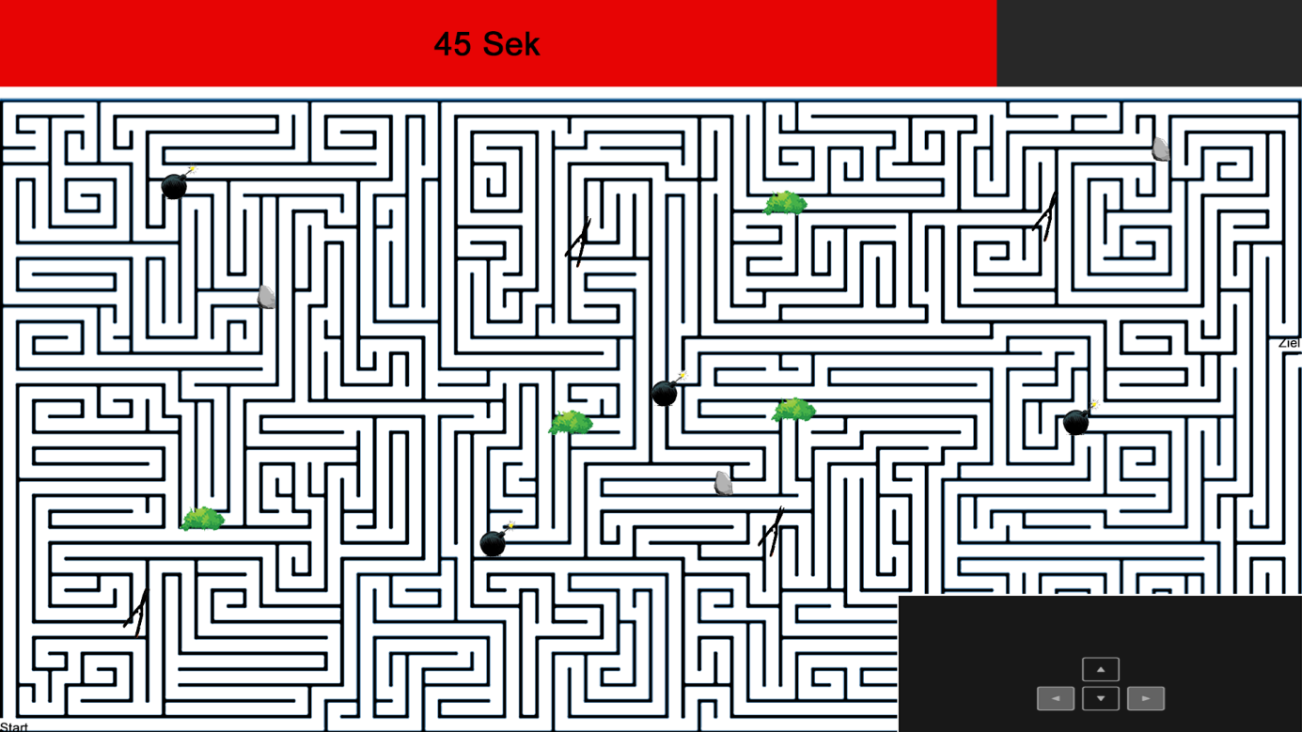

Abbildung 14: Wohnheim-Spiel GUI

#### 4.2.5.3 Funktionale Anforderungen

##### 4.2.5.3.1 Muss-Kriterien

//

##### 4.2.5.3.2 Kann-Kriterien

//

##### 4.3.5.3.3 Abgrenzungs-Kriterien

//

#### 4.2.5.4 Nicht Funktionale Anforderungen

//

### 4.2.6 Entwicklungsumgebung

* Unity3d
* Mono Editor
* Sublime Text3
* Photoshop

## 4.3 Produktmodell Homepage

### 4.3.1 Use-Case Diagramm

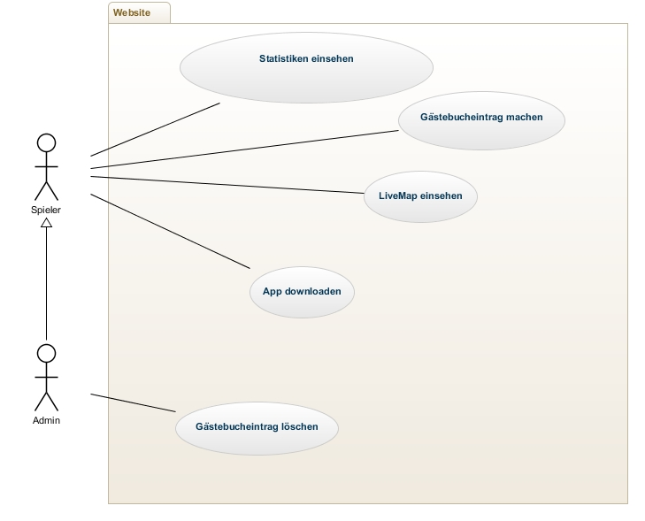

Abbildung 15: Use-Case Diagramm Homepage

### 4.3.2 Use-Case Beschreibungen

|  |  |  |  |
| --- | --- | --- | --- |
| **Use Case ID:** | ISU1 | | |
| **Use Case Name:** | Statistiken einsehen | | |
| **Erzeugt von:** | Martin Dirkmorfeld | **Zuletzt überarbeitet von:** | Martin Dirkmorfeld |
| **Erzeugt am:** | 19.05.2014 | **Zuletzt überarbeitet am:** | 27.05.2014 |
| **Akteure:** | Spieler, Admin | | |
| **Beschreibung:** | Durch das Aufrufen der Statistiken Seite können die 10 besten Werte, zu den einzelnen Spielen, eingesehen werden. Durch die Eingabe eines Spielernamens in das Suchen-Feld kann eine Statistik zu dem jeweiligen Spieler eingesehen werden. Dann sieht man die 10 besten Werte des Spielers in jedem einzelnen Spiel. | | |
| **Auslösendes Ereignis (Trigger):** | Seitenaufruf, Betätigen des Suchen-Buttons | | |
| **Vorbedingung:** | keine | | |
| **Nachbedingung:** | keine | | |
| **Normaler Ablauf:** | 1. Aufruf der Statistiken Seite 2. Anzeigen der spieleigenen Highscores 3. Eingabe eines Spielernames in das Suchen Feld 4. Abschicken des Spielernames durch Buttonbetätigung 5. Anzeige des spieleigenen Highscores des eingegeben Spielers | | |
| **Alternativer Ablauf:** | - | | |
| **Fehlerfall:** | Ausgabe: „Spielername konnte nicht gefunden werden.“ | | |
| **Nutzungshäufigkeit:** | Mäßig bis häufig | | |
| **Spezielle Anforderungen** | Zugriff auf die Datenbank | | |

|  |  |  |  |
| --- | --- | --- | --- |
| **Use Case ID:** | ISU2 | | |
| **Use Case Name:** | Gästebucheintrag machen | | |
| **Erzeugt von:** | Martin Dirkmorfeld | **Zuletzt überarbeitet von:** | Martin Dirkmorfeld |
| **Erzeugt am:** | 19.05.2014 | **Zuletzt überarbeitet am:** | 27.05.2014 |
| **Akteure:** | Spieler, Admin | | |
| **Beschreibung:** | Auf der Internetseite kann ein Gästebucheintrag erstellt werden durch eine Texteingabe in einem dafür vorgesehenes Textfeld und die Eingabe des Namens in ein weiteres Feld. Durch das betätigen des Abschicken-Buttons kann der Text abgesendet werden | | |
| **Auslösendes Ereignis (Trigger):** | Betätigen des Abschicken Buttons | | |
| **Vorbedingung:** | Ausfüllen der Formulare | | |
| **Nachbedingung:** | keine | | |
| **Normaler Ablauf:** | 1. Aufrufen der Gästebuchseite auf der Internetseite 2. Anzeigen der Einträge 3. Ausfüllen der Formulare 4. Absenden des Eintrags durch betätigen des Abschicken-Buttons 5. Anzeigen des neuen Eintrags | | |
| **Alternativer Ablauf:** | - | | |
| **Fehlerfall:** | Keine Fehlermeldung | | |
| **Nutzungshäufigkeit:** | Mäßig bis häufig | | |
| **Spezielle Anforderungen** | keine | | |

|  |  |  |  |
| --- | --- | --- | --- |
| **Use Case ID:** | ISU3 | | |
| **Use Case Name:** | Livemap einsehen | | |
| **Erzeugt von:** | Martin Dirkmorfeld | **Zuletzt überarbeitet von:** | Martin Dirkmorfeld |
| **Erzeugt am:** | 19.05.2014 | **Zuletzt überarbeitet am:** | 27.05.2014 |
| **Akteure:** | Spieler, Admin | | |
| **Beschreibung:** | Auf der Internetseite kann eine Echtzeit Karte der Spieler, die das Spiel in jeweiligen Moment spielen, eingesehen werden. Diese wird aktualisiert und zeigt dann die neuen Positionen der Spieler an. | | |
| **Auslösendes Ereignis (Trigger):** | Aufruf der der Livemapseite | | |
| **Vorbedingung:** | keine | | |
| **Nachbedingung:** | keine | | |
| **Normaler Ablauf:** | 1. Aufrufen der Livemap Seite auf der Internetseite 2. Anzeigen der Livemap 3. Aktualisierung | | |
| **Alternativer Ablauf:** | - | | |
| **Fehlerfall:** | Keine Fehlermeldung | | |
| **Nutzungshäufigkeit:** | Mäßig bis häufig | | |
| **Spezielle Anforderungen** | keine | | |

### 4.3.3 Funktionale Anforderungen

#### 4.3.3.1 Muss-Kriterien

//

#### 4.3.3.2 Kann-Kriterien

//

#### 4.3.3.3 Abgrenzungs-Kriterien

//

### 4.3.4 Nicht-Funktionale Anforderungen

//

### 4.3.5 GUI

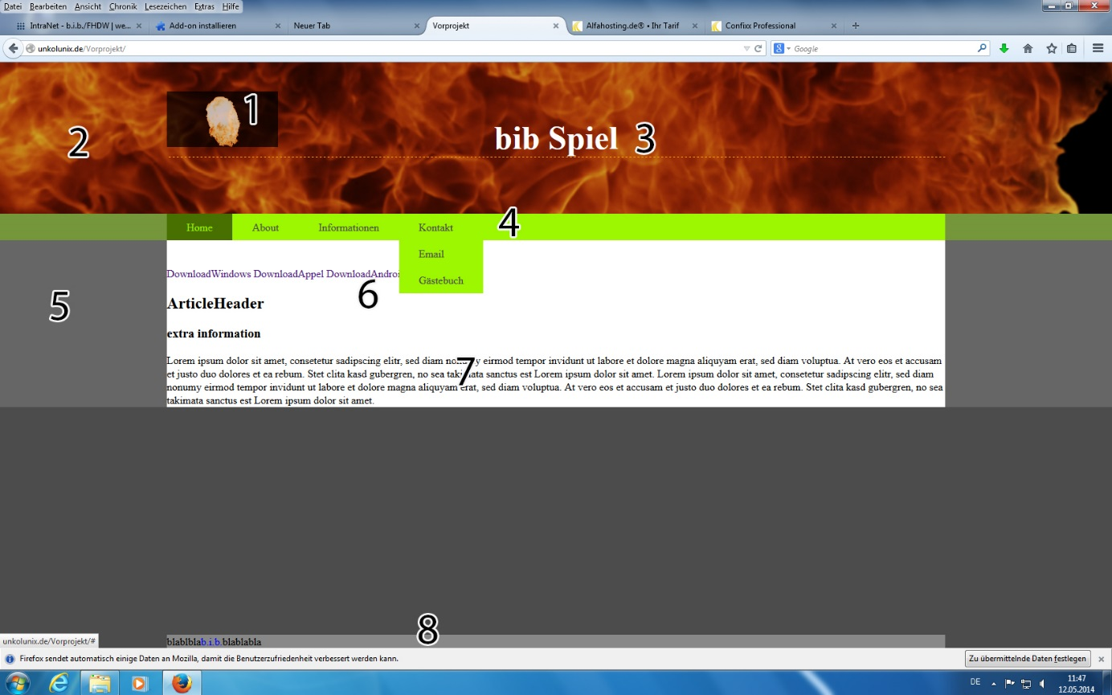

Abbildung 16: Homepage Aufbau

Die Startseite des Internetauftrittes wird so wie im Bild aussehen. Im oberen Bereich der Seite wird man ein Logo (1) und den Titel (3) auf einem Hintergrundbild (2) erkennen. Darunter findet man ein Menü(4). Dieses Menü soll sich über die volle Breite ziehen. Effekte für Hover und Click sind auch geplant. Es handelt sich um ein Dropdown Menü. Für Handys ist ein „Accordion“ Menü geplant. Im mittleren Teil befinden sich rechts und links ein neutraler Hintergrund (5). In der Mitte dieses Bereichs erkennt man den Inhalt der Seite. In diesem Bereich wird man oben auf die Downloads der Software kommen (6). Es gibt verschiedene Downloadmöglichkeiten für die jeweiligen Betriebssysteme. Darunter wird man einen Text finden der kurz erklärt worum es geht. Ganz unten auf der Seite wird man eine Fußzeile finden. Auf allen Seiten wird der Aufbau gleich sein. Nur der Inhalt des mittleren Bereiches wird variieren.

Unter dem Menüpunkt „About“ findet man entweder Informationen über das Team oder das Spiel, je nach Auswahl. Unter Informationen kann man Statistiken über die Spieler abrufen. Der User soll die besten Spieler sehen können oder einzelne Auswahlkriterien einstellen können. Auch findet der User unter Informationen eine „LiveMap“, dort soll der Spieler die Standorte der Spieler sehen, falls dies realisiert werden kann. Unter Kontakt kann der User in einem E-mail Formular eine E-Mail abschicken. Alternativ kann er sich in einem Gästebuch sich äußern.

### 4.3.6 Entwicklungsumgebung

//

# Qualitätsanforderungen

//

|  |  |  |  |  |
| --- | --- | --- | --- | --- |
|  | Sehr wichtig | Wichtig | Weniger wichtig | unwichtig |
| Benutzerfreundlichkeit |  | x |  |  |
| Funktionalität |  |  | x |  |
| Zuverlässigkeit | x |  |  |  |
| Effizienz | x |  |  |  |
| Änderbarkeit |  |  |  | x |
| Übertragbarkeit |  |  | x |  |

# Testkonzept

## 6.1 Minispiele

//

## 6.2 Internetwebsite

//

## 6.3 Datenbank

//

# Literaturverzeichnis

b.i.b. (kein Datum). Dokumentationsrichtlinien algemeiner Teil.

b.i.b. (kein Datum). Dokumentationsrichtlinien für IT-Projekte.

Bombe. (kein Datum). *http://ak.picdn.net/shutterstock/videos/1485208/preview/stock-footage-fuse-on-a-cartoon-bomb-burns-down-and-explodes.jpg*.

Busch. (kein Datum). *http://ec.l.thumbs.canstockphoto.com/canstock11608359.jpg*.

Dose GUI Angel-Spiel. (kein Datum). *http://www.123rf.com/photo\_22015607\_cartoon-illustration-of-old-empty-can-junk-clip-art.html*.

Fisch GUI Angel-Spiel. (kein Datum). *http://bestclipartblog.com/21-fish-clip-art.html/Fish-clip-art-1*.

Handy GUI Angel-Spiel. (kein Datum). *http://www.hilbring.de/wp-content/uploads/2010/10/i9000-skin.jpg*.

Heckenschere. (kein Datum). *http://www.hornbach.de/data/shop/D04/001/780/497/656/DV\_8\_7142090\_03\_4c\_DE\_20120709160003.jpg*.

Hintergrund GUI Lockpick. (kein Datum). *http://www.wildtextures.com/free-textures/rusted-steel-plate-texture/*.

Labyrinth. (kein Datum). *http://imgarcade.com/1/greek-labyrinth-maze/*.

Mothboard GUI Angel-Spiel. (kein Datum). *http://www.techpowerup.com/img/12-12-05/jetway\_ha21-85x\_02.jpg*.

Pfeiltasten. (kein Datum). *http://www.freestyle-night.ch/css/img/pfeiltasten.png*.

Stein. (kein Datum). *http://www.clker.com/cliparts/c/c/5/d/1392635936228723208stone.svg.hi.png*.

Wasser GUI Angel-Spiel. (kein Datum). *http://www.heathrowe.com/tuts/waterimages/3.jpg*.

1. GPS Schnitzeljagd [↑](#footnote-ref-1)
2. Behälter bei der Schnitzeljagd [↑](#footnote-ref-2)
3. Teile bei der Schnitzeljagd [↑](#footnote-ref-3)
4. Die Internetseite [↑](#footnote-ref-4)
5. Echt Zeit Karte [↑](#footnote-ref-5)
6. Zweidimensionaler Code zum einscannen [↑](#footnote-ref-6)